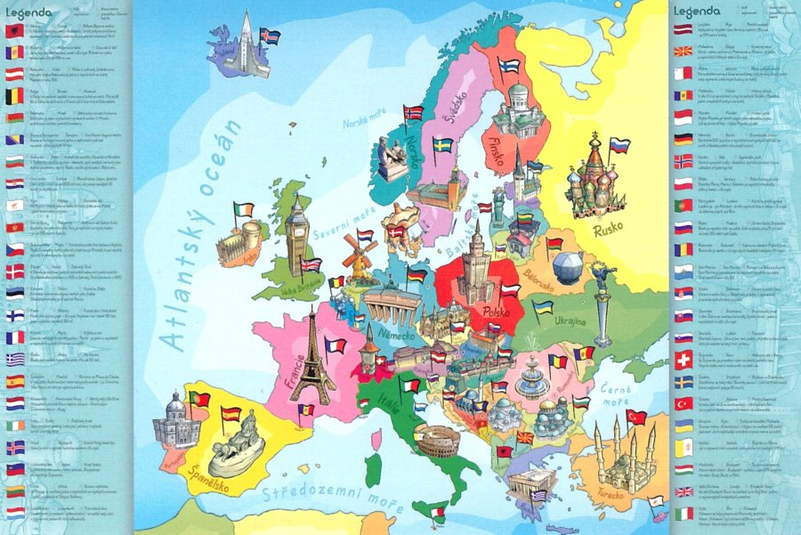

**PRÁCE S MAPOU**

**HLEDEJ NA MAPĚ:**

-ČESKOU REPUBLIKU

-EIFFELOVU VĚŽ

-KOLOSEUM

-ZEMĚ, KTERÉ JSI NAVŠÍVIL/A